Naam: Andy De Donder  Thema: controle en pas | Aantal: 10  Categorie:U7 | Materiaal: + 12 potjes, 10 kegels, 4 poortjes, 2 doelen en 5 hesjes

Richtlijnen en coachingswoorden

1: Controle met ene voet, pas met andere voet.
2: Bij controle van de bal, moet bal klaarliggen

OPWARMING |  | 15’
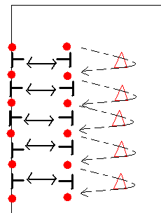 |  | Beschrijving  1 bal/2spelers  - Spelers passen bal naar elkaar (dominante & niet–dominante vt)  - minuutbelasting: speler op lijn past de bal, de andere speler past de bal terug en loopt rond de kegel  Speler op lijn telt hoeveel keer de andere rond de kegel loopt.  FUN: wie loop het meest rond de kegel?  - ene speler gooit bal op, andere controleert met de voet en past terug  - ene speler gooit bal op, andere kopt hem terug  - minuutbelasting: idem maar met koppen  Coaching:  1 & 2
WEDSTRIJDVORM 1 |  | 10’
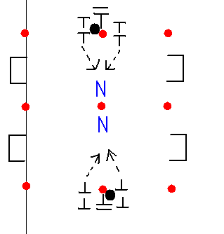 |  | Beschrijving  1/1+N  Op klein veld word er 1/1 met neutrale speler gespeeld en met poortjes als doel.  De trainer werpt de bal in het veld, de 2 spelers vertrekken elk naast de trainer en proberen de bal te veroveren. De balbezitter probeert te scoren met de neutrale speler.  Coaching:  - Vrijlopen  - Bal vragen  - passen
TUSSENVORM 1 |  | 10’
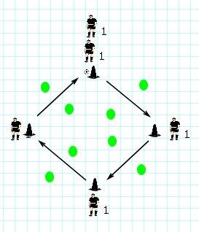  opstelling x 2 |  | Beschrijving:  Spelers passen de bal rond in een ruitvorm, de bal moet tussen de potjes gepast worden.  De breedte waartussen de bal moet passeren, wordt alsmaar kleiner en kleiner.  Na de pas volgen ze de bal.  Coaching:  1 & 2

WEDSTRIJDVORM 2 | 10’
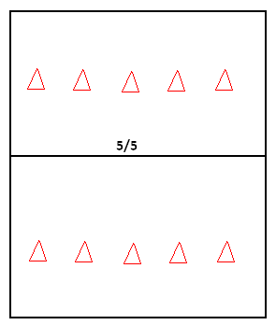 | Beschrijving  5/5  Al voetballend moet de kegel van de tegenpartij omver getrapt worden met de bal. De kegels worden niet terug rechtgezet  FUN: welke ploeg trapt eerst alle kegels omver?  Variant: kegel terug rechtzetten na punt en tellen hoeveel kegels er omver worden getrapt.  Coaching:  - vrijlopen / open gaan  - bal vragen  - passen
TUSSENVORM 2 | 10’
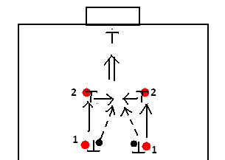  opstelling x2 | Beschrijving  1bal/ 2 spelers  Speler nummer 1 past de bal naar 2, 2 legt de bal af en 1 trapt op doel. Daarna wisselen de spelers van plaats.  Opstelling langs links en rechts en ook aan de overkant.  FUN:Welk team scoort het meest?  De winnaars van beide opstellingen tegen elkaar  Coaching:
WEDSTRIJDVORM 3 | 15’
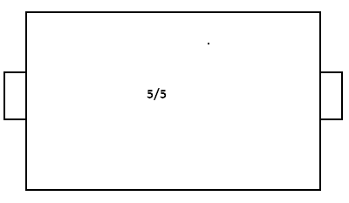 | Beschrijving  5/5 op groot veld  Coaching:  - vrijlopen / open gaan  - bal vragen  - passen
COOLING DOWN | 10’

Beschrijving
Jongleren inoefenen + huiswerk
Penalty’s trappen

